국가정보자원 개방·공유체계 구축



OpenAPI 활용가이드

문서 정보

|  |  |
| --- | --- |
| 프로젝트 |  |
| 단계 | 개발 |
| 활동 | 통합테스트 |
| 작업 | 활용가이드작성 |
| 산출물 |  |
| 파일명 |  |

개정 이력

|  |  |  |  |  |  |
| --- | --- | --- | --- | --- | --- |
| 버 전 | 변경일 | 변경 사유 | 변경 내용 | 작성자 | 승인 |
| 1.0 | 2014-11-20 | 최초작성 | 최초작성 | 송안섭 |  |
| 1.1 | 2015.03.13 | 메시지사이즈 변경 | 최대 메시지 사이즈 변경  - 1,000Kbytes --🡪 10,000kbytes | 이강오 |  |
|  |  |  |  |  |  |
|  |  |  |  |  |  |
|  |  |  |  |  |  |

목 차

1. 서비스 사용 4

1.1. 서비스 Key 발급 및 활용 4

가. 서비스 Key발급(인증신청 및 발급) 4

나. 서비스 인증키 활용 8

1.2. API실데이터 확인 8

2. 서비스 목록 10

3. 서비스 명세 11

3.1. 전국 지역개발사업 검색 서비스 11

가. 서비스 개요 11

나. 오퍼레이션 목록 12

3.2. 시군별 지역개발사업 서비스 15

가. 서비스 개요 15

나. 오퍼레이션 목록 16

3.3. 지역개발사업 통계 서비스 19

가. 서비스 개요 19

나. 오퍼레이션 목록 19

# 서비스 사용

## 서비스 Key 발급 및 활용

### 서비스 Key발급(인증신청 및 발급)

#### 공유자원포털(http://data.go.kr) 활용자

활용신청하고자 하는 API를 검색하여 우측의 활용신청 버튼을 클릭

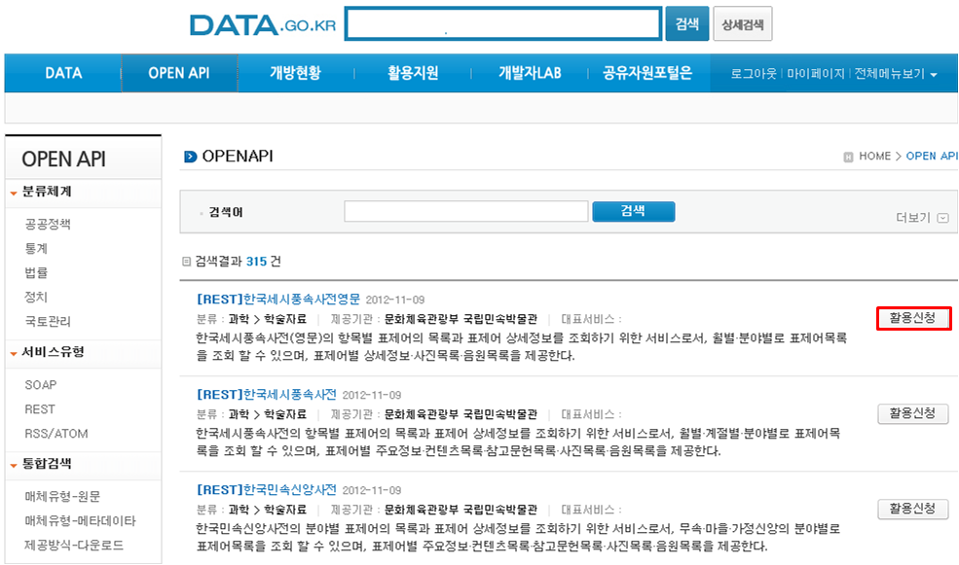

활용신청하고자 하는 내역을 입력하고, 활용할 API를 선택하여 신청 버튼을 클릭

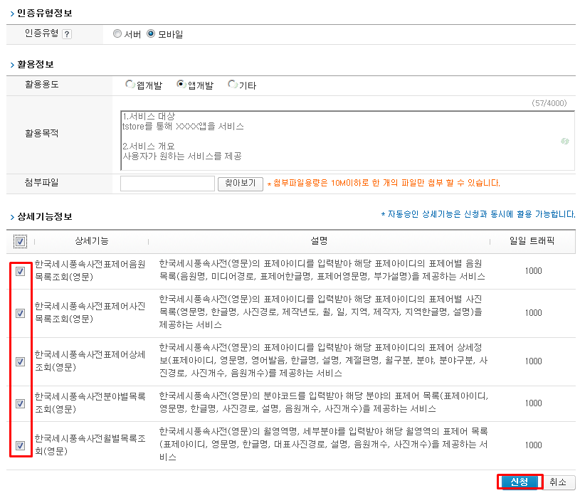

신청이 완료되면 신청목록이 조회되고 승인이 완료된 건을 클릭하면 인증키를 확인할 수 있다

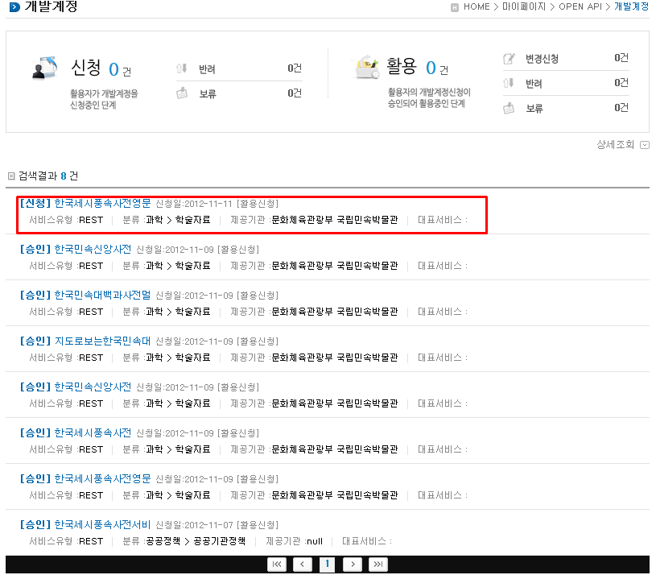

#### 제공기관 활용자

농림수산식품교육문화정보원 활용신청 페이지(http://openapi.raise.or.kr/pubc) 접속후 아이디/비밀번호사용하여 로그인한다.

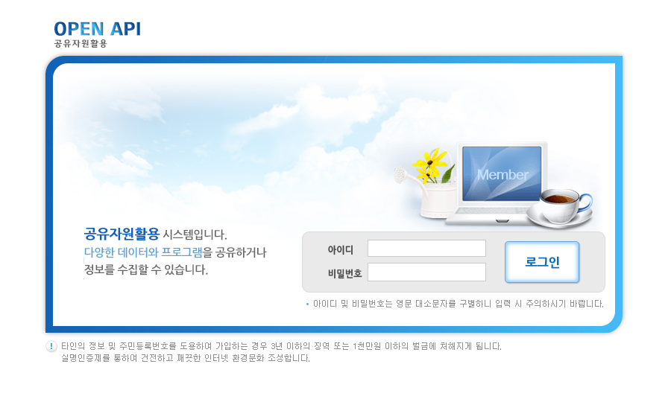

사용하고자하는 공유자원 API 목록을 조회한다.

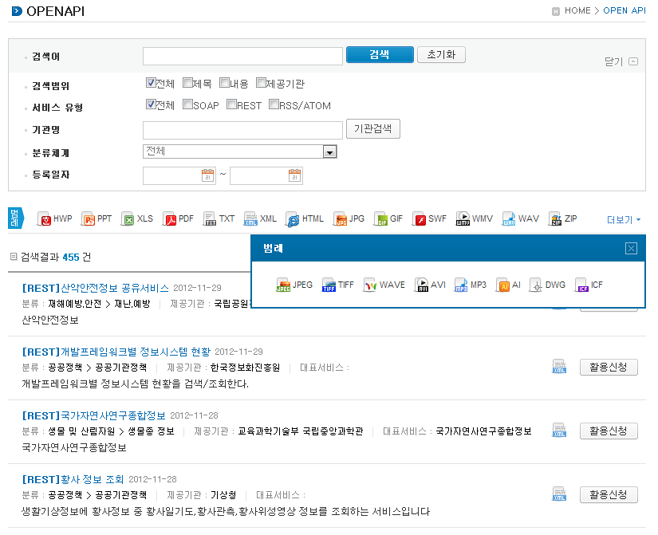

선택한 API에 대한 개발계정 활용신청정보를 입력하여 개발계정을 신청한다.

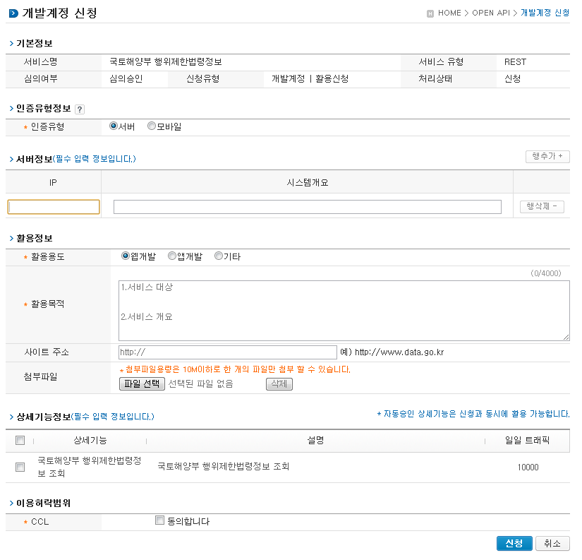

API에 대한 개발계정 신청 내역을 조회한다.

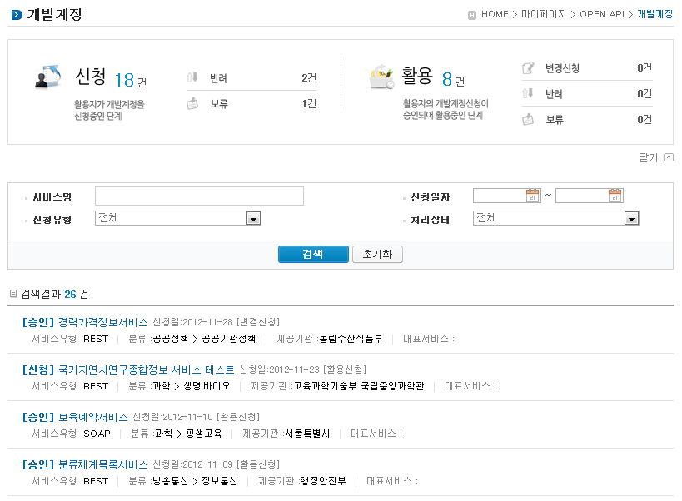

개발 계정 신청이 승인 되었을 경우 인증키를발급받을수 있으며 인증키가 없을 경우 인증키 발급 버튼이 나타나며, 인증키가 발급되어 있을 경우에는 인증키 재발급 버튼이 보인다. 버튼을 클릭하게 되면 인증키가 발급된다.

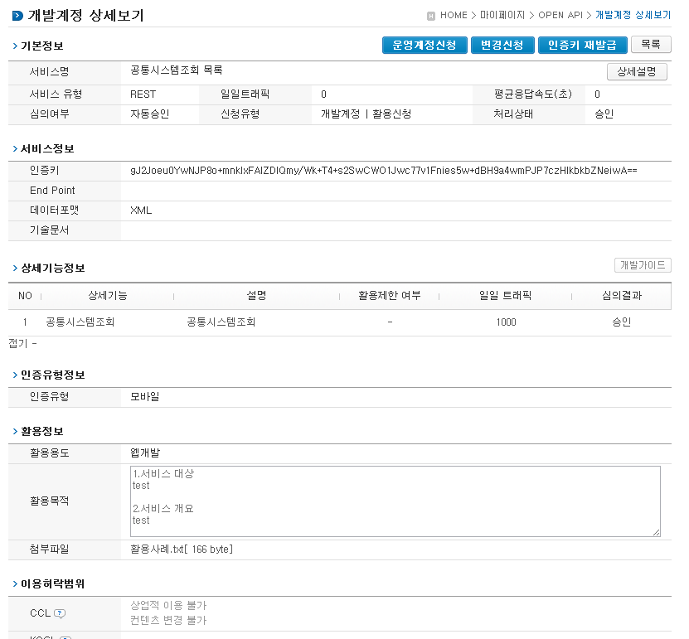

### 서비스 인증키 활용

#### REST 방식의 인증키 활용

[http://kosis.kr/kosisapi/service/LocalDevStats/sidoList&ServiceKey](http://kosis.kr/kosisapi/service/IndicatorService/IndListSearchRequest?STAT_JIPYO_NM=%EA%B0%95%EC%88%98%EB%9F%89&ServiceKey)=인증키

## API실데이터 확인

개발자LAB->API실데이터확인 메뉴를 클릭하면 목록화면이 제공된다.

검색어를입력하고 조회하면 해당 API목록이 제공된다.

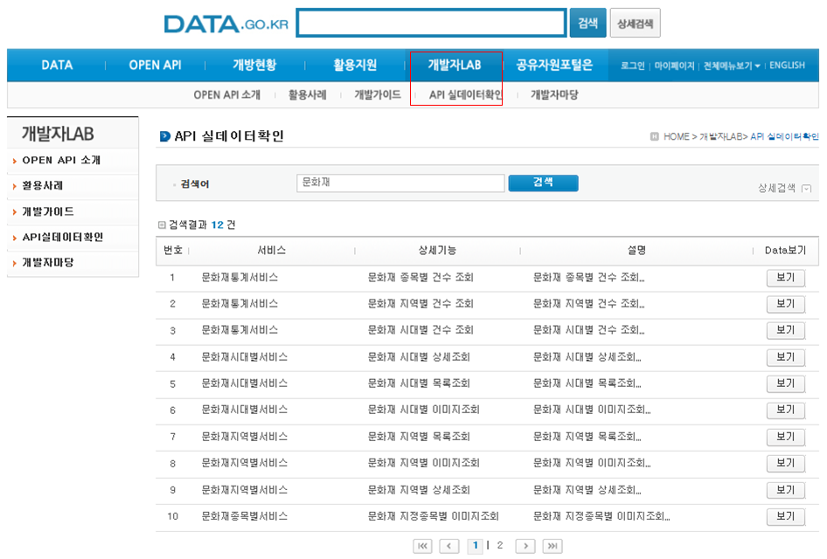

목록화면에서보기버튼을클릭하면 API를통해제공되는실데이터를확인할수있다

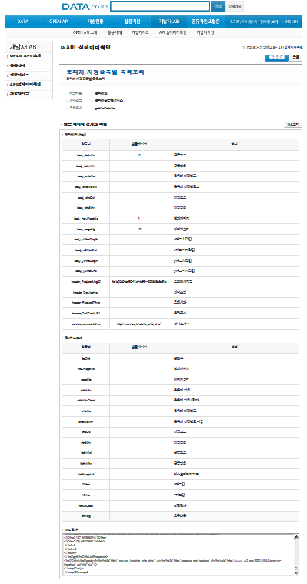

# 서비스 목록

|  |  |  |  |
| --- | --- | --- | --- |
| 순번 | 서비스 ID | 서비스명(국문) | 서비스명(영문) |
| 1 | LocalDevList | 전국 지역개발사업 | LocalDevList |
| 2 | SggLocalDevList | 시군별 지역개발사업 | SggLocalDevList |
| 3 | LocalDevStats | 시도별 지역개발사업 통계 | LocalDevStats |
| 4 | SggLocalDevStats | 시군별 지역개발사업 통계 | SggLocalDevStats |
|  | LocalSubDevList | 내역(세부)사업정보 | LocalSubDevList |

※ 오퍼레이션 목록은 각각의 서비스 명세에 표기

# 서비스 명세

## 전국 지역개발사업 검색 서비스

### 서비스 개요

|  |  |  |  |  |  |  |  |
| --- | --- | --- | --- | --- | --- | --- | --- |
| 서비스 정보 | 서비스 ID | LocalDevList | | | | | |
| 서비스명(국문) | 전국 지역개발사업 | | | | | |
| 서비스명(영문) | LocalDevList | | | | | |
| 서비스 설명 | 전국 지역개발사업 키워드 검색 | | | | | |
| 서비스 보안 | 서비스 인증/권한 | [O] 서비스 Key[ ] 인증서 (GPKI)  [] Basic (ID/PW) [ ] 없음 | | | | | [ ]WS-Security |
| 메시지 레벨 암호화 | [ ] 전자서명 [ ] 암호화 [O] 없음 | | | | |
| 전송 레벨 암호화 | [ ] SSL [ O] 없음 | | | | | |
| 적용 기술 수준 | 인터페이스 표준 | [ ] SOAP 1.2  (RPC-Encoded, Document Literal, Document Literal Wrapped)  [ O ] REST (GET, POST )  [ ] RSS 1.0 [ ] RSS 2.0 [ ] Atom 1.0 [ ] 기타 | | | | | |
| 교환 데이터 표준 | [ O ] XML [ O ] JSON [ ] MIME [ ] MTOM | | | | | |
| 서비스 URL | 개발환경 | http://raise.go.kr:8923/openapi/service/LocalDevList/ | | | | | |
| 운영환경 | http://raise.go.kr:8923/openapi/service/LocalDevList/ | | | | | |
| 서비스 WADL | 개발환경 | N/A | | | | | |
| 운영환경 | N/A | | | | | |
| 서비스 배포 정보 | 서비스 버전 | 1.0 | | | | | |
| 유효일자 | N/A | | 배포 일자 | | | N/A |
| 서비스 이력 | N/A | | | | | |
| 메시지 교환 유형 | | [O] Request-Response [ ] Publish-Subscribe  [ ] Fire-and-Forgot [ ] Notification | | | | | |
| 메시지 로깅 수준 | | 성공 | [O] Header [ ] Body | | 실패 | [O] Header [O} Body | |
| 사용 제약 사항 (비고) | | N/A | | | | | |

### 오퍼레이션 목록

|  |  |  |  |  |
| --- | --- | --- | --- | --- |
| 일련번호 | 서비스명(국문) | 오퍼레이션명(영문) | 오퍼레이션명(국문) | 메시지명(영문) |
| 1 | 전국 지역개발사업 | list | 전국 지역개발사업 리스트 | N/A |

#### 전국 지역개발사업 리스트 오퍼레이션 명세

|  |  |  |  |  |
| --- | --- | --- | --- | --- |
| 오퍼레이션 정보 | 오퍼레이션 번호 | 1 | 오퍼레이션명(국문) | 전국 지역개발사업 리스트 |
| 오퍼레이션 유형 | 조회(목록) | 오퍼레이션명(영문) | list |
| 오퍼레이션 설명 | 전국 지역개발사업 리스트 조회 | | |
| Call Back URL | N/A | | |
| 최대 메시지 사이즈 | [ 10,000Kbytes] | | |
| 평균 응답 시간 | [ 40 ms] | 초당 최대 트랜잭션 | [ 30 tps] |

##### 요청 메시지 명세

|  |  |  |  |  |  |
| --- | --- | --- | --- | --- | --- |
| 항목명(영문) | 항목명(국문) | 항목크기 | 항목구분 | 샘플데이터 | 항목설명 |
| keyword | 사업명 | 23 | 1 | %ED%9C%B4%EC%96%91%EB%A7%88%EC%9D%84  ("휴양마을", 한글의경우 encoding필요) | 사업명 |

※ 항목구분 : 필수(1), 옵션(0), 1건 이상 복수건(1..n), 0건 또는 복수건(0..n)

##### 응답 메시지 명세

|  |  |  |  |  |  |  |
| --- | --- | --- | --- | --- | --- | --- |
| 항목명(영문) | | 항목명(국문) | 항목크기 | 항목구분 | 샘플데이터 | 항목설명 |
| resultCode | | 결과코드 | 2 | 1 |  | 결과코드 |
| resultMsg | | 결과메세지 | 50 | 1 |  | 결과메세지 |
|  | contents | 사업내용 | 4000 | 1 | 전통 민속문화 공연과 관광객의 체험행사 | 사업내용 |
|  | cpplanDate | 준공(예정)일 | 8 | 1 | 20100000 | 준공(예정)일 |
|  | location | 위치 | 100 | 1 | 인지리 337-1번지 | 위치 |
|  | minx | 좌표x | 500 | 0 | 122595.95507947 | 좌표x |
|  | miny | 좌표y | 4000 | 0 | 105247.93456212 | 좌표y |
|  | sggCd | 시군구코드 | 5 | 1 | 46900 | 시군구코드 |
|  | sggNm | 시군구명 | 30 | 1 | 진도군 | 시군구명 |
|  | sidoCd | 시도코드 | 2 | 1 | 46 | 시도코드 |
|  | sidoNm | 시도명 | 20 | 1 | 전라북도 | 시도명 |
|  | totalFee | 사업비 | 18.2 | 1 | 3331700000 | 사업비 |
|  | zoneName | 사업명 | 100 | 1 | 녹색농촌체험마을사업 | 사업명 |
|  | inbpnCode | 사업지구 고유번호 | 25 | 1 | 46900INS2009UA04070040025 | 사업지구 고유번호 |
|  | year | 계획연도 | 4 | 1 | 2009 | 계획연도 |
|  | btypNm | 사업유형 | 30 | 1 | 녹색농촌체험휴양마을 | 사업유형 |

※ 항목구분 : 필수(1), 옵션(0), 1건 이상 복수건(1..n), 0건 또는 복수건(0..n)

##### 요청 / 응답 메시지 예제

|  |
| --- |
| REST(URI) |
| http://raise.go.kr:8923/openapi/service/LocalDevList/list?keyword=%ED%9C%B4%EC%96%91%EB%A7%88%EC%9D%84 |
| 응답 메시지 |
| <response>  <header>  <resultCode>00</resultCode>  <resultMsg>NORMAL SERVICE.</resultMsg>  </header>  <body>  <items>  <item>  <btypNm>녹색농촌체험마을사업</btypNm>  <contents>전통 민속문화 공연과 관광객의 체험행사</contents>  <cpplanDate>20100000</cpplanDate>  <inbpnCode>46900INS2009UA04070040025</inbpnCode>  <location>인지리 337-1번지</location>  <minx>122595.95507947</minx>  <miny>105247.93456212</miny>  <sggCd>46900</sggCd>  <sggNm>진도군</sggNm>  <sidoCd>46</sidoCd>  <sidoNm>전라남도</sidoNm>  <year>2009</year>  <zoneName>인천 녹색농촌체험휴양마을</zoneName>  </item>  <item>  <btypNm>녹색농촌체험마을사업</btypNm>  <contents>남도소리기행체험, 바다체험, 친환경농업체험 등</contents>  <inbpnCode>46900INS2008UA04070040027</inbpnCode>  <location>소포길 119-4</location>  <minx>122595.95507947</minx>  <miny>105247.93456212</miny>  <sggCd>46900</sggCd>  <sggNm>진도군</sggNm>  <sidoCd>46</sidoCd>  <sidoNm>전라남도</sidoNm>  <year>2008</year>  <zoneName>소포녹색농촌체험?휴양마을</zoneName>  </item>  <item>  <btypNm>녹색농촌체험마을사업</btypNm>  <inbpnCode>46900INS2010UA04070040026</inbpnCode>  <location>신육리 96</location>  <minx>114867.74955724</minx>  <miny>89364.14503931</miny>  <sggCd>46900</sggCd>  <sggNm>진도군</sggNm>  <sidoCd>46</sidoCd>  <sidoNm>전라남도</sidoNm>  <year>2010</year>  <zoneName>신전 녹색농촌체험휴양마을</zoneName>  </item>  </items>  <numOfRows>10</numOfRows>  <pageNo>1</pageNo>  <totalCount>2099</totalCount>  </body>  </response> |

## 시군별 지역개발사업 서비스

### 서비스 개요

|  |  |  |  |  |  |  |  |
| --- | --- | --- | --- | --- | --- | --- | --- |
| 서비스 정보 | 서비스 ID | SggLocalDevList | | | | | |
| 서비스명(국문) | 시군별 지역개발사업 | | | | | |
| 서비스명(영문) | SggLocalDevList | | | | | |
| 서비스 설명 | 시군별 지역개발사업 전체 목록 검색 | | | | | |
| 서비스 보안 | 서비스 인증/권한 | [O] 서비스 Key[ ] 인증서 (GPKI)  [] Basic (ID/PW) [ ] 없음 | | | | | [ ]WS-Security |
| 메시지 레벨 암호화 | [ ] 전자서명 [ ] 암호화 [O] 없음 | | | | |
| 전송 레벨 암호화 | [ ] SSL [ O] 없음 | | | | | |
| 적용 기술 수준 | 인터페이스 표준 | [ ] SOAP 1.2  (RPC-Encoded, Document Literal, Document Literal Wrapped)  [ O ] REST (GET, POST )  [ ] RSS 1.0 [ ] RSS 2.0 [ ] Atom 1.0 [ ] 기타 | | | | | |
| 교환 데이터 표준 | [ O ] XML [ O ] JSON [ ] MIME [ ] MTOM | | | | | |
| 서비스 URL | 개발환경 | http://raise.go.kr:8923/openapi/service/SggLocalDevList/ | | | | | |
| 운영환경 | http://raise.go.kr:8923/openapi/service/SggLocalDevList/ | | | | | |
| 서비스 WADL | 개발환경 | N/A | | | | | |
| 운영환경 | N/A | | | | | |
| 서비스 배포 정보 | 서비스 버전 | 1.0 | | | | | |
| 유효일자 | N/A | | 배포 일자 | | | N/A |
| 서비스 이력 | N/A | | | | | |
| 메시지 교환 유형 | | [O] Request-Response [ ] Publish-Subscribe  [ ] Fire-and-Forgot [ ] Notification | | | | | |
| 메시지 로깅 수준 | | 성공 | [O] Header [ ] Body | | 실패 | [O] Header [O} Body | |
| 사용 제약 사항 (비고) | | N/A | | | | | |

### 오퍼레이션 목록

|  |  |  |  |  |
| --- | --- | --- | --- | --- |
| 일련번호 | 서비스명(국문) | 오퍼레이션명(영문) | 오퍼레이션명(국문) | 메시지명(영문) |
| 1 | 시군별 지역개발사업 | list | 시군별 지역개발사업 리스트 | N/A |

#### 전국 지역개발사업 리스트 오퍼레이션 명세

|  |  |  |  |  |
| --- | --- | --- | --- | --- |
| 오퍼레이션 정보 | 오퍼레이션 번호 | 1 | 오퍼레이션명(국문) | 시군별 지역개발사업 리스트 |
| 오퍼레이션 유형 | 조회(목록) | 오퍼레이션명(영문) | List |
| 오퍼레이션 설명 | 시군별 지역개발사업 리스트 조회 | | |
| Call Back URL | N/A | | |
| 최대 메시지 사이즈 | [ 10,000Kbytes] | | |
| 평균 응답 시간 | [ 40 ms] | 초당 최대 트랜잭션 | [ 30 tps] |

##### 요청 메시지 명세

|  |  |  |  |  |  |
| --- | --- | --- | --- | --- | --- |
| 항목명(영문) | 항목명(국문) | 항목크기 | 항목구분 | 샘플데이터 | 항목설명 |
| sidoCode | 시도코드 | 2 | 1 | 41 | 전국 지역개발사업 사업명 |

※ 항목구분 : 필수(1), 옵션(0), 1건 이상 복수건(1..n), 0건 또는 복수건(0..n)

##### 응답 메시지 명세

|  |  |  |  |  |  |  |
| --- | --- | --- | --- | --- | --- | --- |
| 항목명(영문) | | 항목명(국문) | 항목크기 | 항목구분 | 샘플데이터 | 항목설명 |
| resultCode | | 결과코드 | 2 | 1 |  | 결과코드 |
| resultMsg | | 결과메세지 | 50 | 1 |  | 결과메세지 |
|  | contents | 사업내용 | 4000 | 1 | 쇼핑거리개선, 유흥거리개선, 전통골목개선, 그린네트워크 조성, 한미게이트파크 조성, 국제커뮤니티프라자 조성 | 사업내용 |
|  | cpplanDate | 준공(예정)일 | 8 | 1 | 20091231 | 준공(예정)일 |
|  | location | 위치 | 100 | 1 | 경기도 평택시 팽성읍 | 위치 |
|  | minx | 좌표x | 500 | 0 | 203214.24731445 | 좌표x |
|  | miny | 좌표y | 4000 | 0 | 384418.47467041 | 좌표y |
|  | sggCd | 시군구코드 | 5 | 1 | 41220 | 시군구코드 |
|  | sggNm | 시군구명 | 30 | 1 | 평택시 | 시군구명 |
|  | sidoCd | 시도코드 | 2 | 1 | 41 | 시도코드 |
|  | sidoNm | 시도명 | 30 | 1 | 경기도 | 시도명 |
|  | totalFee | 사업비 | 18.2 | 1 | 21600000000 | 사업비 |
|  | zoneName | 사업명 | 100 | 1 | 팽성 | 사업명 |

※ 항목구분 : 필수(1), 옵션(0), 1건 이상 복수건(1..n), 0건 또는 복수건(0..n)

##### 요청 / 응답 메시지 예제

|  |
| --- |
| REST(URI) |
| http://raise.go.kr:8923/openapi/service/SggLocalDevList/list?sidoCode=41 |
| 응답 메시지 |
| <response>  <header>  <resultCode>00</resultCode>  <resultMsg>NORMAL SERVICE.</resultMsg>  </header>  <body>  <items>  <item>  <contents>  쇼핑거리개선, 유흥거리개선, 전통골목개선, 그린네트워크 조성, 한미게이트파크 조성, 국제커뮤니티프라자 조성  </contents>  <cpplanDate>20091231</cpplanDate>  <location>4122025000</location>  <minx>203284.90086101</minx>  <miny>384724.26748015</miny>  <sggCd>41220</sggCd>  <sggNm>평택시</sggNm>  <sidoCd>41</sidoCd>  <sidoNm>경기도</sidoNm>  <totalFee>21600000000</totalFee>  <zoneName>팽성</zoneName>  </item>  <item>  <contents>  햇사레 농산물 유통 및 도농 교류센터, 햇사레 테마거리 및 재래시장 개선사업, 햇사레 레포츠타운 조성사업  </contents>  <cpplanDate>20071231</cpplanDate>  <location>4150025000</location>  <minx>252995.0549309</minx>  <miny>404128.47219067</miny>  <sggCd>41500</sggCd>  <sggNm>이천시</sggNm>  <sidoCd>41</sidoCd>  <sidoNm>경기도</sidoNm>  <totalFee>20700000000</totalFee>  <zoneName>장호원</zoneName>  </item>    ...  <item>  <cpplanDate>20150000</cpplanDate>  <location>4122000000</location>  <sggCd>41220</sggCd>  <sggNm>평택시</sggNm>  <sidoCd>41</sidoCd>  <sidoNm>경기도</sidoNm>  <zoneName>세교지구</zoneName>  </item>  </items>  <numOfRows>10</numOfRows>  <pageNo>1</pageNo>  <totalCount>2099</totalCount>  </body>  </response> |

## 지역개발사업 통계 서비스

### 서비스 개요

|  |  |  |  |  |  |  |  |
| --- | --- | --- | --- | --- | --- | --- | --- |
| 서비스 정보 | 서비스 ID | LocalDevStats | | | | | |
| 서비스명(국문) | 지역개발사업 통계 | | | | | |
| 서비스명(영문) | LocalDevStats | | | | | |
| 서비스 설명 | 시도별, 시군별 지역개발사업 통계 | | | | | |
| 서비스 보안 | 서비스 인증/권한 | [O] 서비스 Key[ ] 인증서 (GPKI)  [] Basic (ID/PW) [ ] 없음 | | | | | [ ]WS-Security |
| 메시지 레벨 암호화 | [ ] 전자서명 [ ] 암호화 [O] 없음 | | | | |
| 전송 레벨 암호화 | [ ] SSL [ O] 없음 | | | | | |
| 적용 기술 수준 | 인터페이스 표준 | [ ] SOAP 1.2  (RPC-Encoded, Document Literal, Document Literal Wrapped)  [ O ] REST (GET, POST )  [ ] RSS 1.0 [ ] RSS 2.0 [ ] Atom 1.0 [ ] 기타 | | | | | |
| 교환 데이터 표준 | [ O ] XML [ O ] JSON [ ] MIME [ ] MTOM | | | | | |
| 서비스 URL | 개발환경 | http://raise.go.kr:8923/openapi/service/LocalDevStats/ | | | | | |
| 운영환경 | http://raise.go.kr:8923/openapi/service/LocalDevStats/ | | | | | |
| 서비스 WADL | 개발환경 | N/A | | | | | |
| 운영환경 | N/A | | | | | |
| 서비스 배포 정보 | 서비스 버전 | 1.0 | | | | | |
| 유효일자 | N/A | | 배포 일자 | | | N/A |
| 서비스 이력 | N/A | | | | | |
| 메시지 교환 유형 | | [O] Request-Response [ ] Publish-Subscribe  [ ] Fire-and-Forgot [ ] Notification | | | | | |
| 메시지 로깅 수준 | | 성공 | [O] Header [ ] Body | | 실패 | [O] Header [O} Body | |
| 사용 제약 사항 (비고) | | N/A | | | | | |

### 오퍼레이션 목록

|  |  |  |  |  |
| --- | --- | --- | --- | --- |
| 일련번호 | 서비스명(국문) | 오퍼레이션명(영문) | 오퍼레이션명(국문) | 메시지명(영문) |
| 1 | 지역개발사업 통계 서비스 | sggList | 지역개발사업 시군구 통계 | N/A |
| 2 | sidoList | 지역개발사업 시도 통계 | N/A |

#### 지역개발사업 통계 서비스 오퍼레이션 명세

|  |  |  |  |  |
| --- | --- | --- | --- | --- |
| 오퍼레이션 정보 | 오퍼레이션 번호 | 1 | 오퍼레이션명(국문) | 지역개발사업 시군구 통계 |
| 오퍼레이션 유형 | 조회(목록) | 오퍼레이션명(영문) | sggL:ist |
| 오퍼레이션 설명 | 시군구별 지역개발사업 통계 | | |
| Call Back URL | N/A | | |
| 최대 메시지 사이즈 | [ 10,000Kbytes] | | |
| 평균 응답 시간 | [ 40 ms] | 초당 최대 트랜잭션 | [ 30 tps] |

##### 요청 메시지 명세

|  |  |  |  |  |  |
| --- | --- | --- | --- | --- | --- |
| 항목명(영문) | 항목명(국문) | 항목크기 | 항목구분 | 샘플데이터 | 항목설명 |
|  |  |  |  |  |  |

※ 항목구분 : 필수(1), 옵션(0), 1건 이상 복수건(1..n), 0건 또는 복수건(0..n)

##### 응답 메시지 명세

|  |  |  |  |  |  |  |
| --- | --- | --- | --- | --- | --- | --- |
| 항목명(영문) | | 항목명(국문) | 항목크기 | 항목구분 | 샘플데이터 | 항목설명 |
| resultCode | | 결과코드 | 2 | 1 |  | 결과코드 |
| resultMsg | | 결과메세지 | 50 | 1 |  | 결과메세지 |
|  | sidoCd | 시도코드 | 2 | 1 | 28 | 시도코드 |
|  | sggCd | 시군구코드 | 5 | 1 | 28710 | 시군구코드 |
|  | sggNm | 시군구명 | 30 | 1 | 강화군 | 시군구명 |
|  | totalFee | 총사업비 | 18.2 | 1 | 7889672000 | 총사업비 |
|  | bizCount | 사업수 | 18.2 | 1 | 3 | 사업수 |
|  | year | 사업년도 | 4 | 1 | 1972 | 사업년도 |

※ 항목구분 : 필수(1), 옵션(0), 1건 이상 복수건(1..n), 0건 또는 복수건(0..n)

##### 요청 / 응답 메시지 예제

|  |
| --- |
| REST(URI) |
| http://raise.go.kr:8923/openapi/service/LocalDevStats/sggList |
| 응답 메시지 |
| <response>  <header>  <resultCode>00</resultCode>  <resultMsg>NORMAL SERVICE.</resultMsg>  </header>  <body>  <items>  <item>  <bizCount>1</bizCount>  <sggCd>46900</sggCd>  <sggNm>진도군</sggNm>  <sidoCd>46</sidoCd>  <totalFee>0</totalFee>  <year>1972</year>  </item>  <item>  <bizCount>2</bizCount>  <sggCd>46900</sggCd>  <sggNm>진도군</sggNm>  <sidoCd>46</sidoCd>  <totalFee>0</totalFee>  <year>1975</year>  </item>  ...  <item>  <bizCount>7</bizCount>  <sggCd>48890</sggCd>  <sggNm>합천군</sggNm>  <sidoCd>48</sidoCd>  <totalFee>17850000000</totalFee>  <year>2014</year>  </item>  <item>  <bizCount>5</bizCount>  <sggCd>50110</sggCd>  <sggNm>제주시</sggNm>  <sidoCd>50</sidoCd>  <totalFee>50749380000</totalFee>  <year>2014</year>  </item>  <item>  <bizCount>6</bizCount>  <sggCd>50130</sggCd>  <sggNm>서귀포시</sggNm>  <sidoCd>50</sidoCd>  <totalFee>18200000000</totalFee>  <year>2014</year>  </item>  </items>  <numOfRows>10</numOfRows>  <pageNo>1</pageNo>  <totalCount>946</totalCount>  </body>  </response> |

#### 지역개발사업 통계 서비스 오퍼레이션 명세

|  |  |  |  |  |
| --- | --- | --- | --- | --- |
| 오퍼레이션 정보 | 오퍼레이션 번호 | 2 | 오퍼레이션명(국문) | 지역개발사업 시도 통계 |
| 오퍼레이션 유형 | 조회(목록) | 오퍼레이션명(영문) | sidoL:ist |
| 오퍼레이션 설명 | 시도별 지역개발사업 통계 | | |
| Call Back URL | N/A | | |
| 최대 메시지 사이즈 | [ 10,000Kbytes] | | |
| 평균 응답 시간 | [ 40 ms] | 초당 최대 트랜잭션 | [ 30 tps] |

##### 요청 메시지 명세

|  |  |  |  |  |  |
| --- | --- | --- | --- | --- | --- |
| 항목명(영문) | 항목명(국문) | 항목크기 | 항목구분 | 샘플데이터 | 항목설명 |
|  |  |  |  |  |  |

※ 항목구분 : 필수(1), 옵션(0), 1건 이상 복수건(1..n), 0건 또는 복수건(0..n)

##### 응답 메시지 명세

|  |  |  |  |  |  |  |
| --- | --- | --- | --- | --- | --- | --- |
| 항목명(영문) | | 항목명(국문) | 항목크기 | 항목구분 | 샘플데이터 | 항목설명 |
| resultCode | | 결과코드 | 2 | 1 |  | 결과코드 |
| resultMsg | | 결과메세지 | 50 | 1 |  | 결과메세지 |
|  | sidoCd | 시도코드 | 2 | 1 | 36 | 시도코드 |
|  | sidoNm | 시도명 | 30 | 1 | 세종특별자치시 | 시도명 |
|  | totalFee | 총사업비 | 18.2 | 1 | 13540000000 | 총사업비 |
|  | bizCount | 사업수 | 18.2 | 1 | 5 | 사업수 |
|  | year | 사업년도 | 4 | 1 | 1972 | 사업년도 |

※ 항목구분 : 필수(1), 옵션(0), 1건 이상 복수건(1..n), 0건 또는 복수건(0..n)

##### 요청 / 응답 메시지 예제

|  |
| --- |
| REST(URI) |
| http://raise.go.kr:8923/openapi/service/LocalDevStats/sidoList |
| 응답 메시지 |
| <response>  <header>  <resultCode>00</resultCode>  <resultMsg>NORMAL SERVICE.</resultMsg>  </header>  <body>  <items>  <item>  <bizCount>1</bizCount>  <sidoCd>46</sidoCd>  <sidoNm>전라남도</sidoNm>  <totalFee>0</totalFee>  <year>1972</year>  </item>  <item>  <bizCount>2</bizCount>  <sidoCd>46</sidoCd>  <sidoNm>전라남도</sidoNm>  <totalFee>0</totalFee>  <year>1975</year>  </item>  ...  <item>  <bizCount>61</bizCount>  <sidoCd>48</sidoCd>  <sidoNm>경상남도</sidoNm>  <totalFee>200287748000</totalFee>  <year>2014</year>  </item>  <item>  <bizCount>11</bizCount>  <sidoCd>50</sidoCd>  <sidoNm>제주특별자치도</sidoNm>  <totalFee>68949380000</totalFee>  <year>2014</year>  </item>  </items>  <numOfRows>10</numOfRows>  <pageNo>1</pageNo>  <totalCount>147</totalCount>  </body>  </response> |

## 전국지역개발 세부사업 검색 서비스

### 서비스 개요

|  |  |  |  |  |  |  |  |
| --- | --- | --- | --- | --- | --- | --- | --- |
| 서비스 정보 | 서비스 ID | LocalSubDevList | | | | | |
| 서비스명(국문) | 전국지역개발 세부사업 | | | | | |
| 서비스명(영문) | LocalSubDevList | | | | | |
| 서비스 설명 | 전국 지역개발사업 키워드 검색 | | | | | |
| 서비스 보안 | 서비스 인증/권한 | [O] 서비스 Key[ ] 인증서 (GPKI)  [] Basic (ID/PW) [ ] 없음 | | | | | [ ]WS-Security |
| 메시지 레벨 암호화 | [ ] 전자서명 [ ] 암호화 [O] 없음 | | | | |
| 전송 레벨 암호화 | [ ] SSL [ O] 없음 | | | | | |
| 적용 기술 수준 | 인터페이스 표준 | [ ] SOAP 1.2  (RPC-Encoded, Document Literal, Document Literal Wrapped)  [ O ] REST (GET, POST )  [ ] RSS 1.0 [ ] RSS 2.0 [ ] Atom 1.0 [ ] 기타 | | | | | |
| 교환 데이터 표준 | [ O ] XML [ O ] JSON [ ] MIME [ ] MTOM | | | | | |
| 서비스 URL | 개발환경 | http://raise.go.kr:8923/openapi/service/LocalSubDevList/ | | | | | |
| 운영환경 | http://raise.go.kr:8923/openapi/service/LocalSubDevList/ | | | | | |
| 서비스 WADL | 개발환경 | N/A | | | | | |
| 운영환경 | N/A | | | | | |
| 서비스 배포 정보 | 서비스 버전 | 1.0 | | | | | |
| 유효일자 | N/A | | 배포 일자 | | | N/A |
| 서비스 이력 | N/A | | | | | |
| 메시지 교환 유형 | | [O] Request-Response [ ] Publish-Subscribe  [ ] Fire-and-Forgot [ ] Notification | | | | | |
| 메시지 로깅 수준 | | 성공 | [O] Header [ ] Body | | 실패 | [O] Header [O} Body | |
| 사용 제약 사항 (비고) | | N/A | | | | | |

### 오퍼레이션 목록

|  |  |  |  |  |
| --- | --- | --- | --- | --- |
| 일련번호 | 서비스명(국문) | 오퍼레이션명(영문) | 오퍼레이션명(국문) | 메시지명(영문) |
| 1 | 전국지역개발 세부사업 | list | 전국지역개발 세부사업 리스트 | N/A |

#### 전국 지역개발사업 리스트 오퍼레이션 명세

|  |  |  |  |  |
| --- | --- | --- | --- | --- |
| 오퍼레이션 정보 | 오퍼레이션 번호 | 1 | 오퍼레이션명(국문) | 전국지역개발 세부사업 리스트 |
| 오퍼레이션 유형 | 조회(목록) | 오퍼레이션명(영문) | list |
| 오퍼레이션 설명 | 전국지역개발 세부사업 지구(사업)코드 검색 | | |
| Call Back URL | N/A | | |
| 최대 메시지 사이즈 | [ 10,000Kbytes] | | |
| 평균 응답 시간 | [ 40 ms] | 초당 최대 트랜잭션 | [ 30 tps] |

##### 요청 메시지 명세

|  |  |  |  |  |  |
| --- | --- | --- | --- | --- | --- |
| 항목명(영문) | 항목명(국문) | 항목크기 | 항목구분 | 샘플데이터 | 항목설명 |
| inbpnCode | 사업지구 고유번호 | 25 | 1 | 47820INS2004UA01010040029 | 사업지구 고유번호 |

※ 항목구분 : 필수(1), 옵션(0), 1건 이상 복수건(1..n), 0건 또는 복수건(0..n)

##### 응답 메시지 명세

|  |  |  |  |  |  |  |
| --- | --- | --- | --- | --- | --- | --- |
| 항목명(영문) | | 항목명(국문) | 항목크기 | 항목구분 | 샘플데이터 | 항목설명 |
| resultCode | | 결과코드 | 2 | 1 |  | 결과코드 |
| resultMsg | | 결과메세지 | 50 | 1 |  | 결과메세지 |
|  | bizNm | 사업명 | 300 | 1 | 청도소싸움장연계강변도로개설공사 | 사업명 |
|  | fntpNm | 사업기능 | 8 | 1 | 향토자원정비 | 사업기능 |
|  | location | 위치 | 100 | 1 | 경상북도 청도군 화양읍 삼신리(용암온천관장지내) 일원 | 위치 |
|  | outsetDate | 착수일 | 8 | 0 | 20090101 | 착수일 |
|  | competDate | 준공(예정)일 | 8 | 0 | 20111231 | 준공(예정)일 |
|  | bizScale | 사업규모 | 4000 | 0 | 부지면적(7276㎡), 건축연면적(2058㎡/ 지하1층, 지상2층) | 사업규모 |
|  | minx | 좌표x | 500 | 0 | 222432.86938477 | 좌표x |
|  | miny | 좌표y | 4000 | 0 | 145233.1887207 | 좌표y |
|  | inbpnCode | 사업지구 고유번호 | 25 | 1 | 47820INS2004UA01010040029 | 사업지구 고유번호 |

※ 항목구분 : 필수(1), 옵션(0), 1건 이상 복수건(1..n), 0건 또는 복수건(0..n)

##### 요청 / 응답 메시지 예제

|  |
| --- |
| REST(URI) |
| http://raise.go.kr:8923/openapi/service/LocalSubDevList/list?inbpnCode=47820INS2004UA01010040029 |
| 응답 메시지 |
| <response>  <header>  <resultCode>00</resultCode>  <resultMsg>NORMAL SERVICE.</resultMsg>  </header>  <body>  <items>  <item>  <bizNm>청도소싸움 민속문화테마파크 조성</bizNm>  <bizScale>부지면적(7276㎡), 건축연면적(2058㎡/ 지하1층, 지상2층)</bizScale>  <competDate>20111231</competDate>  <fntpNm>향토자원정비</fntpNm>  <inbpnCode>47820INS2004UA01010040029</inbpnCode>  <location>경상북도 청도군 화양읍 삼신리(용암온천관장지내) 일원</location>  <minx>356082.12538964</minx>  <miny>244475.52165565</miny>  <outsetDate>20090101</outsetDate>  </item>  <item>  <bizNm>청도소싸움장연계강변도로개설공사</bizNm>  <bizScale>  도로확포장(2.6km, 폭:10m), 교량(RC슬라브교, 길이:40m, 폭:11m), 옹벽(333m, H:3~4.5m), 가로수(대왕참나무 257그루, 목백합247그루, 측구:789m)  </bizScale>  <competDate>20080718</competDate>  <fntpNm>연결도로</fntpNm>  <inbpnCode>47820INS2004UA01010040029</inbpnCode>  <location>경상북도 청도군 화양읍 눌미리~서상리</location>  <minx>354620.21553626</minx>  <miny>242256.42868659</miny>  <outsetDate>20051121</outsetDate>  </item>  <item>  <bizNm>농산물 프라자</bizNm>  <bizScale>부지면적(5225㎡), 건축면적(1890㎡)</bizScale>  <fntpNm>미분류</fntpNm>  <inbpnCode>47820INS2004UA01010040029</inbpnCode>  <location>경상북도 청도군 화양읍 이슬미로 51(유등리 513번지)</location>  <minx>353669.217632</minx>  <miny>243895.11062498</miny>  <outsetDate>20040000</outsetDate>  </item>  </items>  <numOfRows>10</numOfRows>  <pageNo>1</pageNo>  <totalCount>3</totalCount>  </body>  </response> |